Факультет електроніки

Кафедра конструюювання електронно-обчислювальної апаратури

**Звіт по лабораторній роботі №2**

Виконалa студентка групи ДК-91

Тимченко Аліна Олегівна

Перевірив: доцент Губар В.Г.

**Зміст**

**Тема роботи:** алгоритми сортування.

**Мета роботи:** ознайомлення з алгоритмами сортування

**Завдання:**

* Ознайомлення з простими алгоритмами сортування: бульбашки, вибору, вставки
* Визначити складність кожного з алгоритмів сортування та від чого залежить складність
* Практично визначити час сортування, що затрачений кожним з алгоритмів для сортування масиву

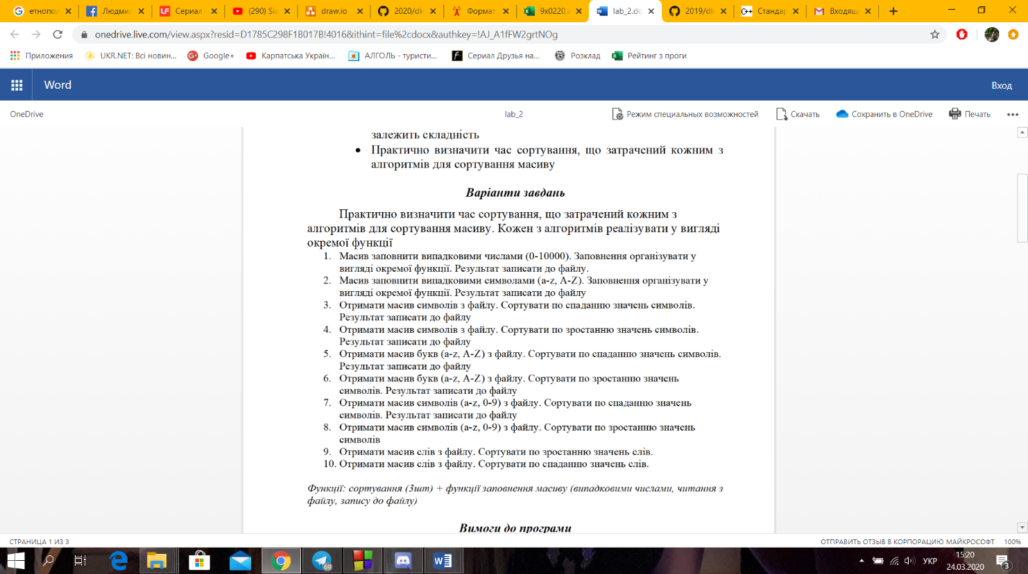

Блок-схема алгоритму програми

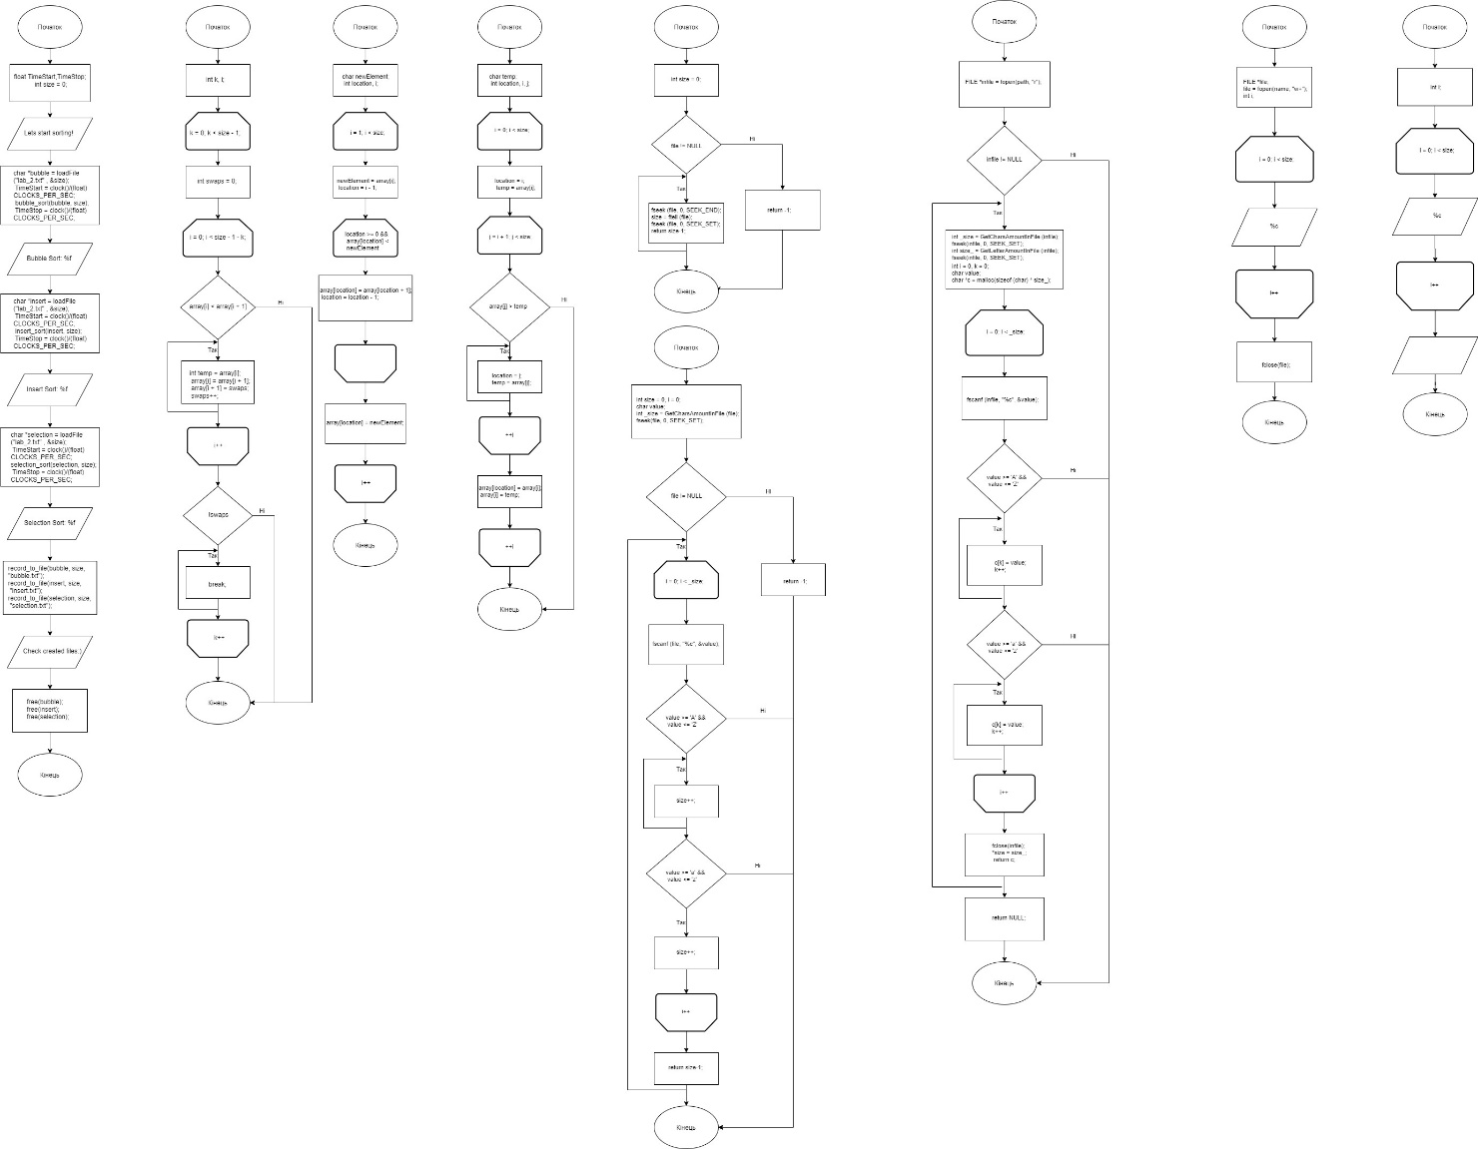





Посилання на codebase в GitHub репозиторії:

<https://github.com/sgubar/2020/tree/master/dk91/Alina_Tymchenko/Laba2>

Висновки: У ході лабораторної роботи я ознайомилася з алгоритмами сортування: бульбашки, вибору, вставки. Також я навчилася визначати складність кожного з алгоритмів сортування та від чого залежить ця складність і практично визначати час сортування, що затрачений кожним з алгоритмів для сортування масиву.

.